06.11.2019
Совместный коллаж по питанию
Детское питание — актуальный вопрос для нашего времени. Дети становятся заложниками яркой рекламы ресторанов фаст-фуда и в выборе между полезной и вкусной, но вредной пищей, отдают предпочтение последнему, поэтому формирование культуры здорового питания одна из основных задач детского сада.
Реализация этого направления осуществляется посредством различных мероприятий, проводимых в детском саду. В рамках плана работы ДОУ проводился конкурс на лучший коллаж по здоровому и правильному питанию. В конкурсе принимали участие воспитанники старшего дошкольного возраста. Дети совместно с педагогами с энтузиазмом участвовали в данном конкурсе. Работы получились яркие, красочные, необычные. Воспитанники раскрыли весь свой творческий потенциал.
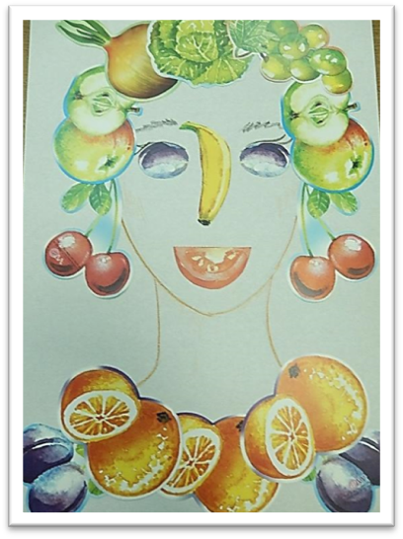
Такие мероприятия способствуют формированию у детей представления о продуктах здорового питания: развитию творческих способностей детей, умению работать сообща, согласовывать свои действия. Педагоги вместе с детьми расширяют и уточняют представления о продуктах, приносящих пользу организму, к пониманию детьми непосредственной зависимости состояния здоровья от здорового, правильного питания.
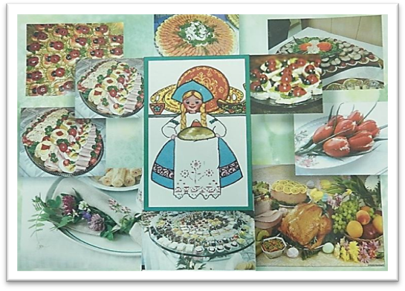
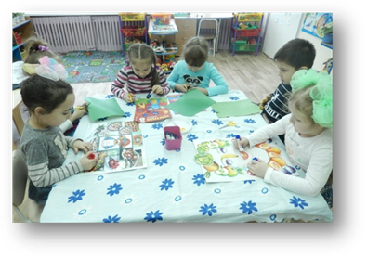

13.11.2019
День здорового питания
Правильное питание - это такой способ питания, при котором итогом этого процесса является укрепление и улучшение здоровья, физических и духовных сил человека, предупреждение и лечение различных заболеваний, замедление процессов старения, т.е правильное питание - это и здоровое питание. Растущий и быстро развивающийся организм требует достаточной по количеству и полноценной по качеству пищи. Как недостаточное, так и избыточное питание одинаково вредно для здоровья ребенка и может привести к расстройству пищеварения, нарушению обмена веществ, к замедлению не только физического, но и психического развития.
В группе «Лучики» прошел день «Здорового питания». Для проведения этого мероприятия оформили группу: обновили папки по питанию для родителей, книги, разные настольные игры. Воспитатель Алексеева Н.В. провела с детьми беседу о здоровом питании, витаминах, о том, что правильное питание помогает расти крепким, сильным, выносливым. И как мы знаем, здоровье – это то, что мы едим. Дети с большим удовольствием сыграли в игры «витамины и здоровье», «угадай что это». Ребята с интересом рассматривали муляжи овощей и фруктов.
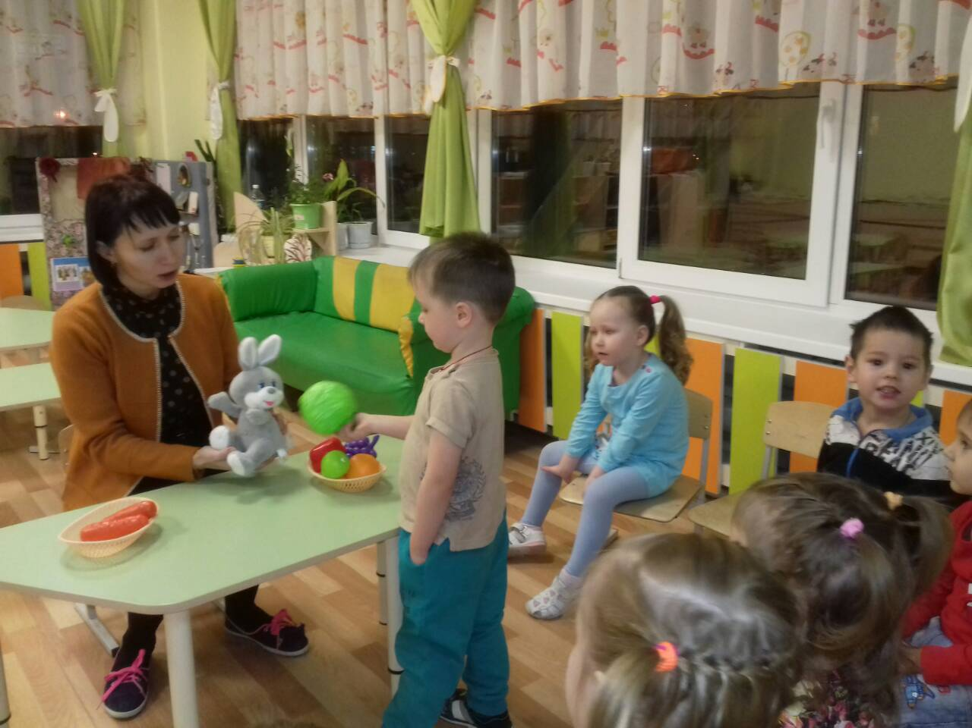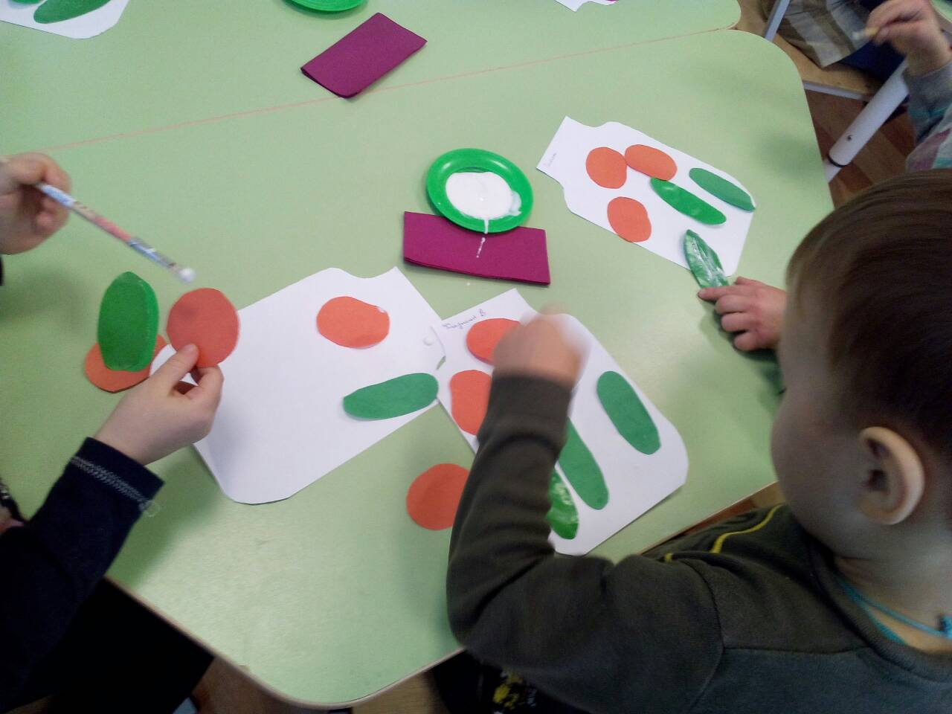

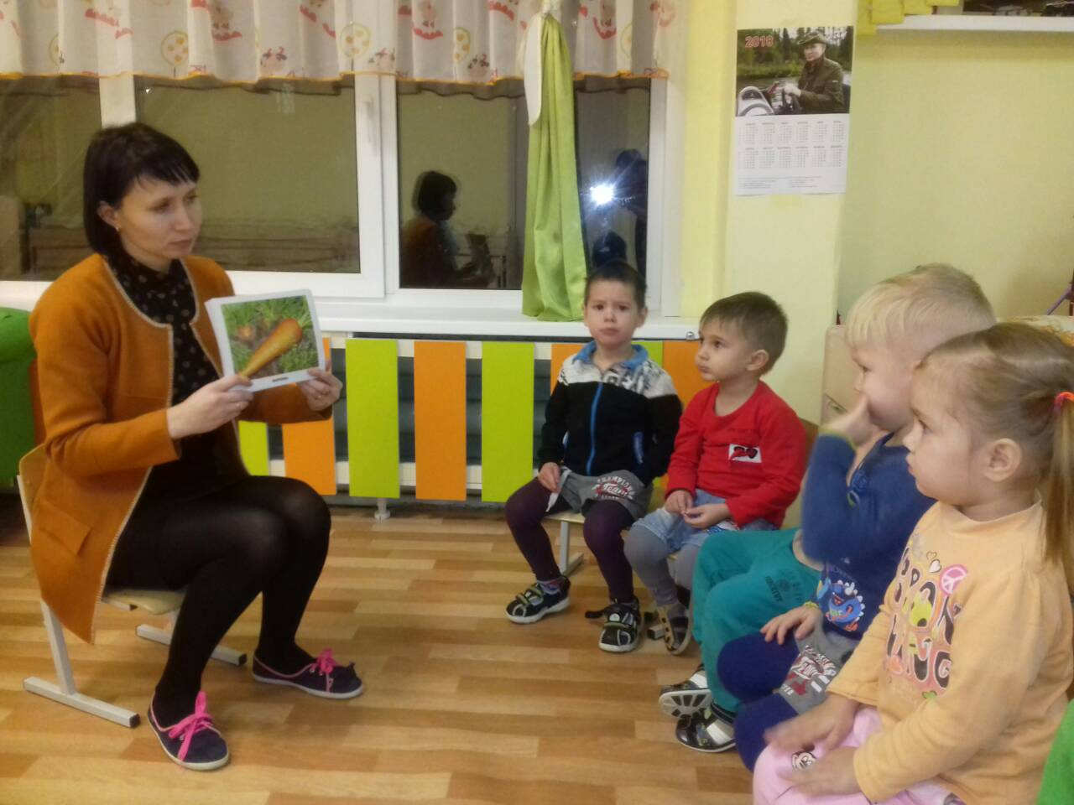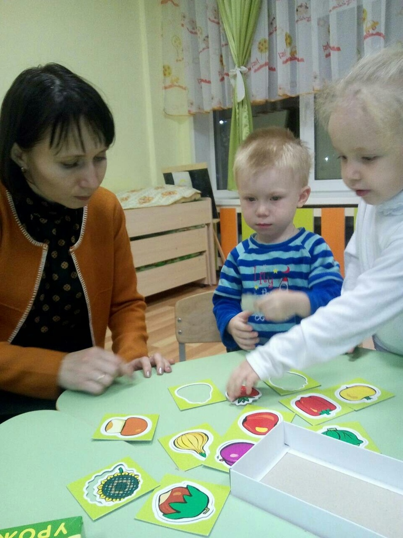

20.11.2019
Всей семьей за чашкой чая
Опытные педагоги и родители прекрасно знают, что воспитание ребенка необходимо осуществлять не только и не столько в специально организованных для этого ситуациях, сколько в повседневной жизни, которая предоставляет нам для этого порой потрясающие возможности.
В преддверии Дня матери в группе 7 " Одуванчик" было организовано чаепитие с родителями.
Основной задачей педагога в этот день стала воспитание у детей доброе отношение к маме стремление ей помочь радовать ее способствовать созданию теплых взаимоотношений в семье, развивать артистичность и творческие способности создать теплый, нравственный климат между матерями и детьми и положительную эмоциональную атмосферу
Чаепитие посвященное Дню матери прошло интересно, дошкольники закрепили правила поведения за столом, соблюдая нормы этикета. Хочется надеяться, что этот день принесёт свои положительные плоды!
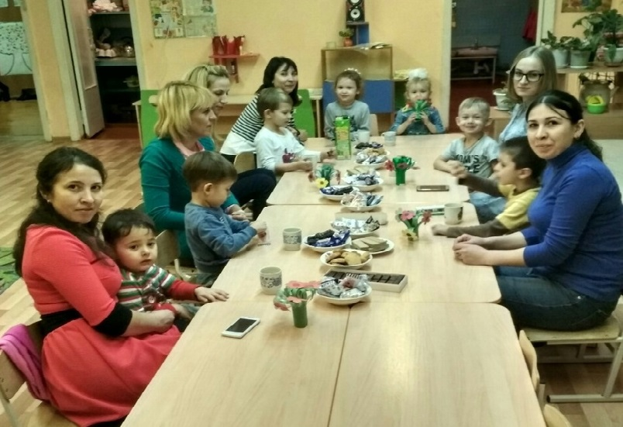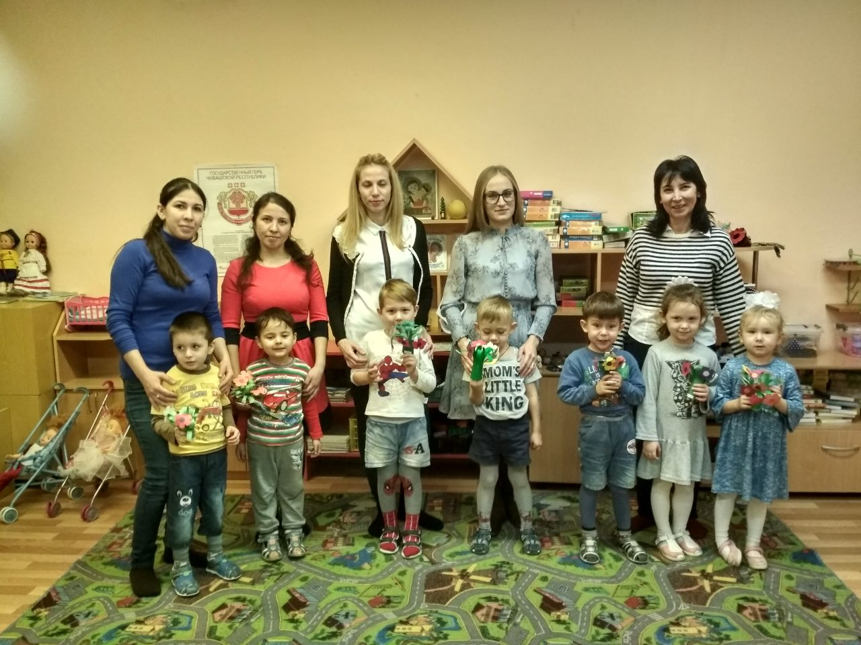

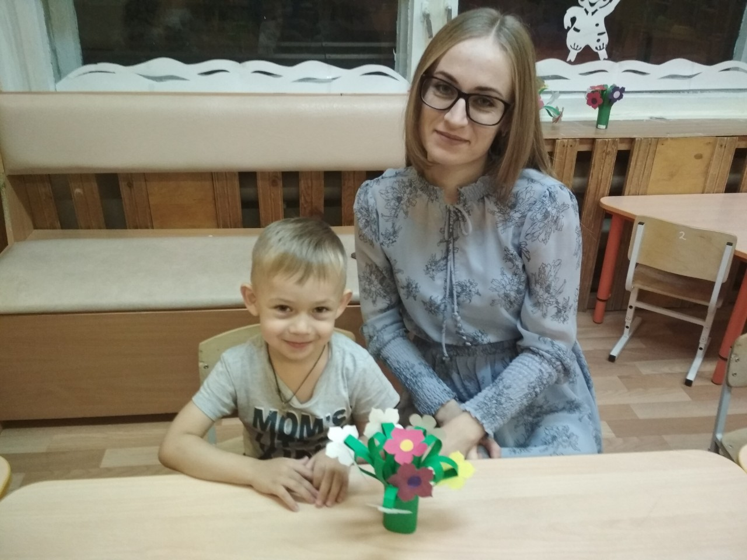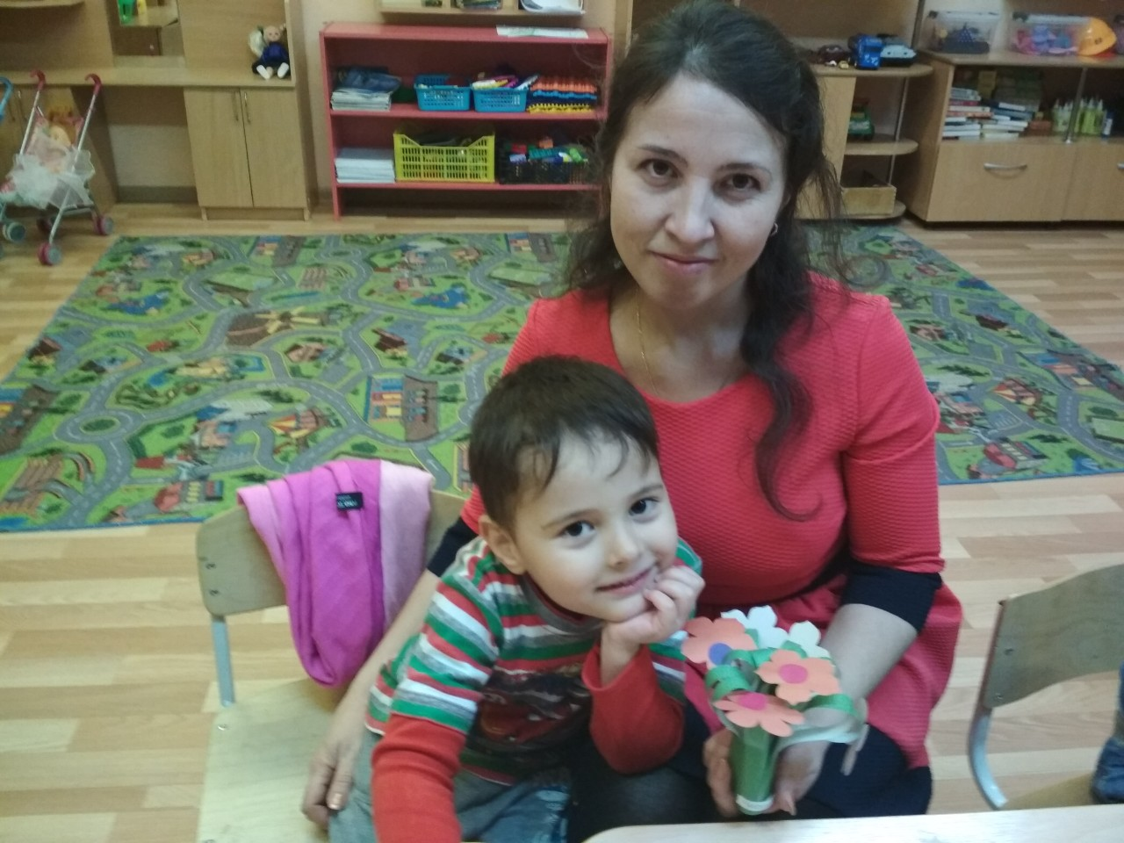

27.11.2019
Ребятам о пользе каши
Упоминание об этой питательный каше можно найти даже в Библии, и она всегда присутствовала на столе древних славян: её кушали по будням и в праздники, угощали ею уставших путников и потчевали дорогих гостей.
Пшеничная каша-полезная и сытная каша, которая обязательна нужна растущему организму. Готовить её легко и быстро, а получается она очень вкусной. Поэтому пшеничную кашу варят в детских садах. И дети с большим аппетитом употребляют её в рационе. От пшеничной каши превосходно восстанавливаются силы.

